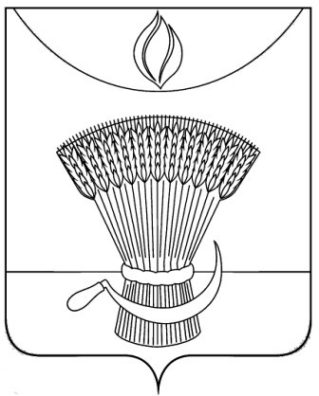
АДМИНИСТРАЦИЯ ГАВРИЛОВСКОГО РАЙОНА
ОТДЕЛ ОБРАЗОВАНИЯ

П Р И К А З

12.11.2019 | с. Гавриловка 2-я | №235

Об итогах муниципального этапа всероссийской олимпиады школьников по английскому языку среди обучающихся общеобразовательных учреждений Гавриловского района в 2019-2020 учебном году

В соответствии с Порядком проведения всероссийской олимпиады школьников, утвержденным приказом Министерства образования и науки Российской Федерации от 18.11.2013 №1252«Об утверждении Порядка проведения всероссийской олимпиады школьников», приказом отдела образования администрации района от 16.10.2018 №211 «О подготовке и проведении муниципального этапа всероссийской олимпиады школьников на территории района в 2019-2020 учебном году», ПРИКАЗЫВАЮ:
1.Утвердить результаты муниципального этапа всероссийской олимпиады школьников по английскому языку в 2019-2020 учебном году(приложение№1).
2.Утвердить рейтинг победителей муниципального этапа всероссийской олимпиады школьников по английскому языку в 2019-2020 учебном году(приложение №2).
3.Утвердить рейтинг призеров муниципального этапа всероссийской олимпиады школьников по английскому языку в 2019-2020 учебном году (приложение№3).
4.Контроль за исполнением настоящего приказа оставляю за собой.

Начальник отдела образования Н.Н. Кузенкова
администрации района

Приложение №1
УТВЕРЖДЕНЫ
приказом отдела образования
администрации района
от 12.11.2019 №235

Результаты
муниципального этапа всероссийской олимпиады школьников по английскому языку в 2019-2020 учебном году

№ п/п | ФИО участника | Класс | ФИО учителя (полностью) | Кол-во баллов | Тип результата
1 | Кузнецова А.В. | 7 | Кузнецова Наталья Александровна | 10 | Участник
2 | Григорян Л.Э. | 7 | Кузнецова Наталья Александровна | 9 | Участник
3 | Байнова В.К. | 7 | Королева Татьяна Александровна | 17 | Участник
4 | Пустовалов А.С. | 7 | Витютнева Ольга Егоровна | 27 | Победитель
5 | Семерников Р.С. | 7 | Витютнева Ольга Егоровна | 16 | Участник
6 | Шитиков Д.И. | 7 | Витютнева Ольга Егоровна | 17 | Участник
7 | Речнова Е.М. | 7 | Витютнева Ольга Егоровна | 13 | Участник
8 | Бунина В.М. | 7 | Витютнева Ольга Егоровна | 13 | Участник
9 | Баронина А.А. | 8 | Кузнецова Наталья Александровна | 27 | Победитель
10 | Панков Р.А. | 9 | Плужникова Мария Викторовна | 15 | Участник
11 | Зуграв А.Г. | 10 | Кузнецова Наталья Александровна | 15 | Участник

Приложение №2
УТВЕРЖДЕНЫ
приказом отдела образования
администрации района
от 12.11.2019 №235
Рейтинг победителей
муниципального этапа всероссийской олимпиады школьников
по английскому языку в 2019-2020 учебном году

№ п/п | ФИО участника (полностью) | ОО | Класс | ФИО учителя (полностью) | Результат
1. | Пустовалов А.С. | 1-Пересыпкинский филиал | 7 | Витютнева Ольга Егоровна | Победитель
 | Баронина А.А. | МБОУ 2-Гавриловская сош | 8 | Кузнецова Наталья Александровна | Победитель

Приложение №3
УТВЕРЖДЕНЫ
приказом отдела образования
администрации района
от 12.11.2019 №235
Рейтинг призеров
муниципального этапа всероссийской олимпиады школьников
по английскому языку в 2019-2020 учебном году

№ п/п | ФИО участника (полностью) | ОО | Класс | ФИО учителя (полностью) | Результат
1. | - | - | - | - | -

